※参考様式
（ 冊目）
読書通帳（低・中学年用）

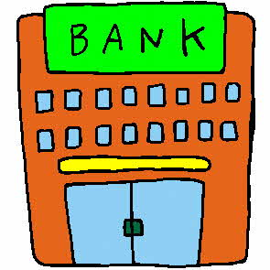

保護者、学校、図書館の皆様へ
この通帳は子どもたちの読書に対する興味・関心を高め、読書習慣の定着を目的に参考様式として作成したものです。原版のまま使用することもできますし、それぞれの実態に応じて、学校名や取組名、項目等を追加したり、表紙の色やイラスト等を変えたりしてお使いいただくこともできます。（例：通帳終了ごとに表紙の色を金・銀・銅など色を変えて子どもに配布するなど）
各学校や市町村立図書館において、すでに発行している場合は、そちらを活用いただいても構いません。
両面（長辺とじ）で印刷してご使用ください。

学校 年 組 （名前）

はじめに
読書は、いろいろな「ことば」を学んだり、「こころ」を豊かにしたり、「自分の気持ちや考えを人に伝える力」や「新しいものを考えたり作り出したりする力」を高めてくれます。
本を読むと、今まで知らなかったことを知ることができたり、会ったことのない人や、会えるはずのない人にも出会えたり、行ったことのない場所や知らない国、また宇宙や、過去、未来、夢の世界にだって行くことができます。
良い本との出会いは、ずっと心に残り、一生の宝物になることもあります。
この読書通帳は、あなたが読んだ本を記録して残すためのものです。
いつ、どんな本を読んでどのように感じたのかを記録に残すことで、前に読んだ本を思い出したり、自分の成長の記録として振り返ったりすることができます。
使い方
１冊読んだら１ポイント、２ページの「北海道青少年のための200冊」を読んだら２ポイントと記入します。２ページを参考にしてください。
読んだ本の値段を記入します。
おもしろかった分だけ星マークに色をぬりましょう。
読んだ本の題名、書いた人などを記録します。
読み始めた日と読み終えた日を記録します。
 | 読みはじめ～  読み終わり | 本の題名／  作者・出版社 | ポイント | おもしろさ
１ | 12／１～12／24 | どさんこのお話  ／北海道出版社 | １ | ☆ ☆ ☆ ☆ ☆

ポイントについて
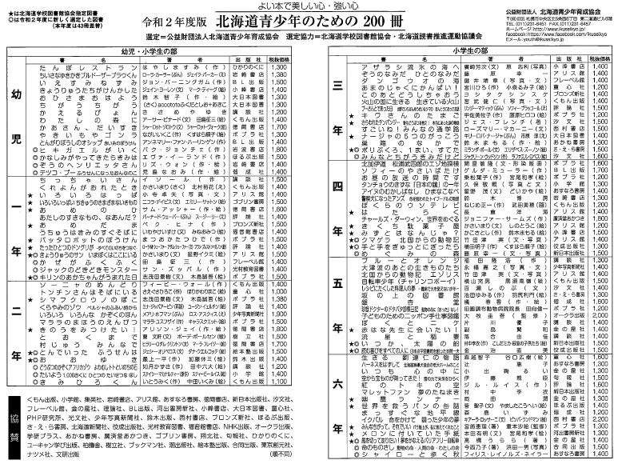
１冊読むごとにポイントの欄に「１ポイント」を記入します。次の「北海道青少年のための200冊」にある自分の学年の本を読んだら「２ポイント」と記入します。

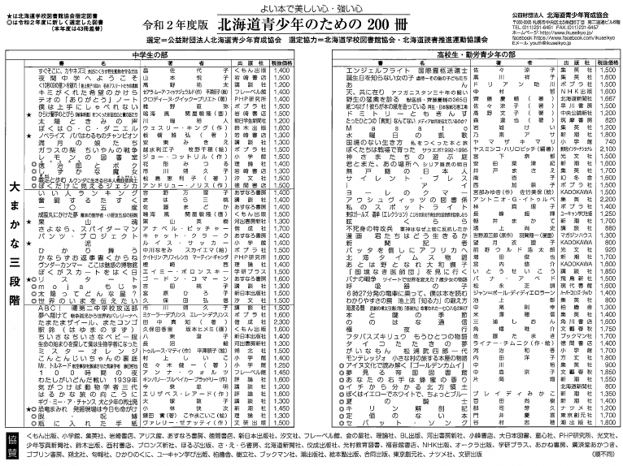

令和２年度版北海道青少年のための200冊（公益財団法人北海道青少年育成協会）より
 | 読みはじめ～  読み終わり | 本の題名／  作者・出版社 | ポイント | おもしろさ
１ |  |  |  | ☆ ☆ ☆ ☆ ☆
２ |  |  |  | ☆ ☆ ☆ ☆ ☆
３ |  |  |  | ☆ ☆ ☆ ☆ ☆
４ |  |  |  | ☆ ☆ ☆ ☆ ☆
５ |  |  |  | ☆ ☆ ☆ ☆ ☆
６ |  |  |  | ☆ ☆ ☆ ☆ ☆
７ |  |  |  | ☆ ☆ ☆ ☆ ☆
８ |  |  |  | ☆ ☆ ☆ ☆ ☆
９ |  |  |  | ☆ ☆ ☆ ☆ ☆
10 |  |  |  | ☆ ☆ ☆ ☆ ☆
 | 読みはじめ～  読み終わり | 本の題名／  作者・出版社 | ポイント | おもしろさ
11 |  |  |  | ☆ ☆ ☆ ☆ ☆
12 |  |  |  | ☆ ☆ ☆ ☆ ☆
13 |  |  |  | ☆ ☆ ☆ ☆ ☆
14 |  |  |  | ☆ ☆ ☆ ☆ ☆
15 |  |  |  | ☆ ☆ ☆ ☆ ☆
16 |  |  |  | ☆ ☆ ☆ ☆ ☆
17 |  |  |  | ☆ ☆ ☆ ☆ ☆
18 |  |  |  | ☆ ☆ ☆ ☆ ☆
19 |  |  |  | ☆ ☆ ☆ ☆ ☆
20 |  |  |  | ☆ ☆ ☆ ☆ ☆
 | 読みはじめ～  読み終わり | 本の題名／  作者・出版社 | ポイント | おもしろさ
21 |  |  |  | ☆ ☆ ☆ ☆ ☆
22 |  |  |  | ☆ ☆ ☆ ☆ ☆
23 |  |  |  | ☆ ☆ ☆ ☆ ☆
24 |  |  |  | ☆ ☆ ☆ ☆ ☆
25 |  |  |  | ☆ ☆ ☆ ☆ ☆
26 |  |  |  | ☆ ☆ ☆ ☆ ☆
27 |  |  |  | ☆ ☆ ☆ ☆ ☆
28 |  |  |  | ☆ ☆ ☆ ☆ ☆
29 |  |  |  | ☆ ☆ ☆ ☆ ☆
30 |  |  |  | ☆ ☆ ☆ ☆ ☆
読書の成果をまとめてみましょう
１ 読んだ本の冊数を月ごとにグラフにしてみましょう。
（１冊読むごとに１マスぬりましょう）
30
29
28
27
26
25
24
23
22
21
20
19
18
17
16
15
14
13
12
11
10
９
８
７
６
５
４
３
２
１
冊 | １月 | ２月 | ３月 | ４月 | ５月 | ６月 | ７月 | ８月 | ９月 | 10月 | 11月 | 12月

２ おうちの人からのコメントを記入してもらいましょう。

３ これまでの取組の感想や今後の目標などを記入しましょう。

